　　　　　　　　　　　　　　　　　　　　　　　　　　　　　　　　　

**参加費**

**無料**

さが農村ビジネス現地見学会

～食品機械と原材料総合展～

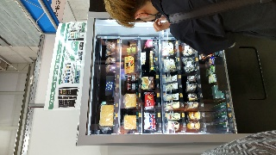

外食産業の総合商社㈱丸菱が、毎年九州最大規模のスケールで行う「食品機械と原材料総合展」。我が国を代表する２００以上に及ぶ食材メーカー、食品機材メーカーが研究を重ねた新製品を一堂に　展示発表する一大イベント。

令和４年６月３０日（木）　１１：００～１６：３０



日　時

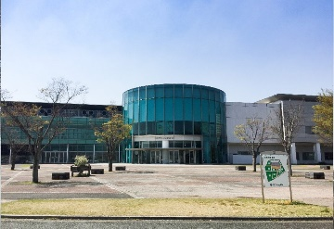

丸菱総合展2022　食品機械と原材料総合展

　ｉｎグランメッセ熊本

（熊本県上益城郡益城町）



見学先

先着１５名（定員になり次第応募を締め切る場合がございますので、ご了承ください）

※昼食は各自でご準備ください（会場内に食事ブースもございます）

さが農村ビジネスサポートセンター

（佐賀県産業イノベーションセンター内）



主　催



定　員



行程　容

　　　11:00　佐賀県農業大学校出発（佐賀市川副町南里1088）

　　　　　　　貸切バス利用（※時間厳守でお願いします）

　　　12:30　グランメッセ熊本到着

　　　　～　　丸菱総合展2022視察、セミナー受講

*※セミナーの受講を希望される方は各自でお申し込みください*

　　　15:00　グランメッセ熊本出発

　　　16:30　佐賀県農業大学校到着（解散）



**お問い合わせ・お申込み**

**さが農村ビジネスサポートセンター**

〒849-0932　　佐賀市鍋島町八戸溝114（佐賀県産業イノベーションセンター　農村ビジネス振興課）

（ＴＥＬ）　0952-34-4418　　（ＦＡＸ） 0952-34-5523　　（E-mail） nouson@mb.infosaga.or.jp

**申　　込　　用　　紙**

さが農村ビジネス現地見学会

～食品機械と原材料総合展～

０９５２-３４-５５２３

FAXで応募される場合は、必要事項をご記入の上、こちらの用紙をFAXしてください。

ＦＡＸ

nouson@mb.infosaga.or.jp

Ｅ-mailで応募される場合は、必要事項をメールにてお知らせください。

メールのタイトルに**「【申込】食品機械と原材料展」**とお付けください。

Ｅ-mail

|  |  |  |  |
| --- | --- | --- | --- |
| 必　　要　　事　　項  ご記入頂きました下記個人情報は、見学会に関するご案内・ご連絡および  当センターからの情報提供のために利用させていただきます。 | | | |
| 事業者名 |  | | |
| 所属・役職 |  | 市　町　名 |  |
| 氏　　　　　　　名 |  | | |
| 電話番号 |  | | |
| メールアドレス |  | | |

申込〆切：令和４年６月７日（火曜日）

○バス車内は密にならないよう、参加者同士の間隔をあけてお座りいただきます。

コロナ対策

実施中

○当日、受付で体調や体温などを確認させていただきます。

○車内及び展示会場内ではマスク着用及び手指消毒をお願いします。

　　　○新型コロナウイルス感染状況によっては中止する場合があります。

